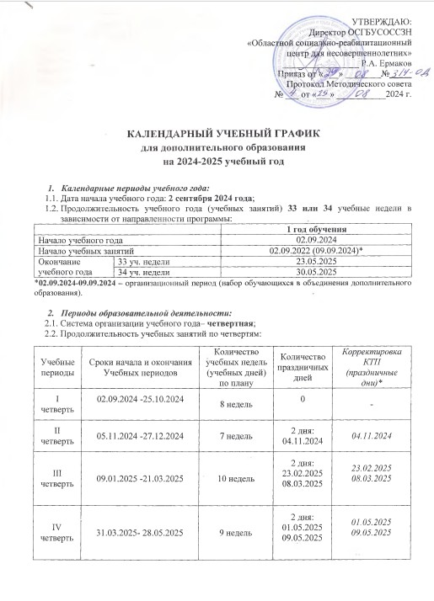

|  |  |  |  |  |
| --- | --- | --- | --- | --- |
| Итого | 1 год обучения | 34 недели | *5* |  |
| 35 недель |

*организация (в случае необходимости) корректировки КТП за счёт объединения или уплотнения тем занятий, выпавших на праздничные дни, осуществляется педагогом, реализующим дополнительную общеобразовательную общеразвивающую программу, с учётом содержания программы и по согласованию с заместителем директора по В и Рр.

2.2. Продолжительность каникул в течение учебного года:

|  |  |  |  |
| --- | --- | --- | --- |
| Каникулы | Сроки | Количество  календарных дней | Выход  на занятия |
| Осенние | 26.10.2024 -03.11.2024 | 11 | 05.11.2024 |
| Зимние | 30.12.2024 – 12.01.2025 | 14 | 13.01.2025 |
| Весенние | 22.03.2025 – 31.03.2025 | 10 | 01.04.2025 |
| **Итого календарных дней** | | **35** |  |

1. ***Организация образовательной деятельности и режима занятий:***

## Организация образовательной деятельности и режима занятий в системе дополнительного образования реабилитационного центра осуществляется в соответствии с приказом Министерства просвещения Российской Федерации от 9 ноября 2018 г. №196 «Об утверждении Порядка организации и осуществления образовательной деятельности по дополнительным общеобразовательным программам», СанПиН 2.4.3648-20 "Санитарно-эпидемиологические требования к организациям воспитания и обучения, отдыха и оздоровления детей и молодежи" локальными нормативными актами реабилитационного центра и регламентируется учебным планом дополнительного образования, расписанием занятий дополнительного образования на 2024-2025 учебный год.

* 1. При необходимости допускается осуществление образовательной деятельности по ДООП с применением электронного обучения и дистанционных образовательных технологий.
  2. Время занятий в системе дополнительного образования в учебные дни (*с применением технологии дистанционного обучения при необходимости*): понедельник – суббота **с 10:15 до 19:25** в соответствии с расписанием занятий объединений дополнительного образования на текущий учебный год.
  3. Продолжительность одного учебного занятия для обучающихся – **40 мин**.

1. ***Количество программ и учебных групп по реализуемым дополнительным общеобразовательным общеразвивающим программам соответствующей направленности в 2024-2025 учебном году:***

|  |  |  |  |
| --- | --- | --- | --- |
| **№ п/п** | **Направленность программ дополнительного образования** | **Количество**  **программ** | **Количество**  **групп** |
|  | Художественная | 2 | 3 |
| **ИТОГО:** | | **2** | **3** |

1. ***Порядок приёма обучающихся в объединения дополнительного образования:***
   1. В объединения принимаются только воспитанники учреждения с 3-х до 17 лет.
   2. Приём обучающегося в объединение и его отчисление осуществляется только по заявлению родителей (законных представителей).
   3. Порядок приема обучающихся в объединения осуществляется в соответствии с локальным нормативным актом «Порядок организации и осуществления образовательной деятельности по дополнительным общеобразовательным общеразвивающим программам в ОСГБУСОССЗН «ОСРЦдН».
2. ***Организация промежуточной аттестации воспитанников в системе дополнительного образования***

6.1. Промежуточная аттестация воспитанников по дополнительным общеобразовательным общеразвивающим программам проводится в учреждении в соответствиис Положением о формах, порядке и периодичности проведения промежуточной аттестации воспитанников в системе дополнительного образования.

6.2. В 2024-2025 учебном году периодичность проведения:

- промежуточной аттестации –**по завершению I1 полугодия 2024 учебного года,**

**-** итоговой аттестации - **по завершению освоения дополнительной общеобразовательной общеразвивающей программы.**

6.3. Формы проведения промежуточной и итоговой аттестации, система оценивания результатов обучения по программам дополнительного образования устанавливаются дополнительными общеобразовательными общеразвивающими программами.

1. ***Режим работы педагогов, реализующих дополнительные общеобразовательные общеразвивающие программы:***
   1. Педагогическая деятельность осуществляется согласно расписанию занятий дополнительного образования, регламенту рабочего времени, утверждённым приказом директором учреждения на 2024-2025 учебный год, должностным инструкциям работников.
   2. В учебные и каникулярные периоды педагогические работники осуществляют учебную (преподавательскую) и воспитательную работу, в том числе практическую подготовку обучающихся, индивидуальную работу с обучающимися, научную, творческую и исследовательскую работу, а также другую педагогическую работу, предусмотренную трудовыми (должностными) обязанностями и (или) индивидуальным планом, - методическую, подготовительную, организационную, диагностическую, работу по ведению мониторинга, работу, предусмотренную планами воспитательных, физкультурно-оздоровительных, спортивных, творческих и иных мероприятий, проводимыхс обучающимися, согласно приказу Министерства образования и науки Российской Федерации от 22.12.2014г. № 1601 «О продолжительности рабочего времени (норме часов педагогической работы за ставку заработной платы) педагогических работников и о порядке определения учебной нагрузки педагогических работников, оговариваемой в трудовом договоре» (в редакции от 02.06.2019г.)